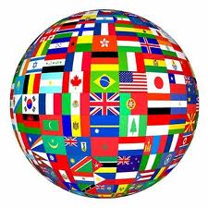  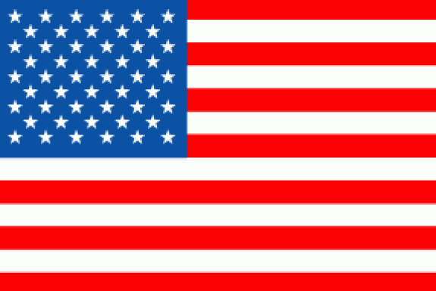  Q1) Quel président n'a pas été sculpté sur le mont Rushmore ?  - Lincoln - Kennedy  - Roosevelt  Q2) Quelle ville a organisé les J.O. en 2002 ?  - Atlanta - Vancouver  - Salt Lake City  Q3) Quel jour de la semaine a eu lieu le 11 septembre 2001 ?  - Mardi - Mercredi  - Vendredi  Q4) Quelle chanteuse française est entrée dans le Top 50 américain en 1981 avec 'Little darling' ?  - Sylvie Vartan - Véronique Sanson  - Sheila  Q5) Quelle est la capitale du Canada ?  - Montréal - Vancouver  - Toronto - Ottawa  Q6) Les aventures « d'Huckleberry Finn » sont l'oeuvre de quel écrivain américain ?  - J.D. Salinger - Mark Twain  - Ernest Hemingaw  Q7) Trouver cinq états des Etats-Unis.  Q8) Quel est le sport national des Etats-Unis ?  - Le hockey sur glace - Le baseball  - Le football américain - Le basket-ball  Q9) Le Canada est classé combien pour sa superficie dans le monde ?  - 1er ⁻ 2^{e -} 3e ⁻ 4e  Q10) Au Mexique, en quelle année ont eu lieu les JO ?  - En 1967 - En 1968  - En 1969 - En 1970 | 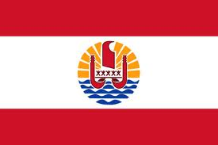  Q1) Quel est la capitale de l’Australie ?  - Melbourne - Sydney  - Canberra - Brisbane  Q2) Quelles sont les couleurs du drapeau de l'Australie ?  - Bleu, blanc, rouge - Bleu, blanc,noir  - Bleu, blanc, vert - Bleu, jaune, rouge  Q3) Quel est la capitale de la Polynésie Française ?  - Paea - Papeete  - Faaa - Teahupoo  Q4) Comment appelle-t-on les gigantesques statues de l’Ile de Pâques ?  - Les Haoïs - Les Cairns  - Les Moaïs - Les Pitcairns  Q5) L'île de Pâques n'est pas un Etat indépendant. De quel pays cette île est-elle un territoire ?  - La Nouvelle-Zélande - Le Pérou  - Le Chili - L’Equateur  Q6) Comment appelle-t-on l’habitant de l'île de Pâques ?  - Un Pascuan - Un Pâqueret  - Un Pascalien - Un Pâquerain  Q7) Quelle est la capitale de la Nouvelle-Zélande ?  - Wellington - Auckland  - Hamilton - Krodresora  Q8) Quel est le nom d’une équipe de sport très célèbre de Nouvelle-Zélande ?  Q9) De quelle couleur est la peau des Tahitiens ?  - Jaune - Bronzée  - Blanche - Noire  Q10) Lequel de ces animaux n’est pas courant en Australie ?  - Le Kangourou - L’Ornithorynque  - Le Koala - L’Emeu  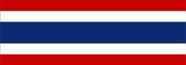  Q1) Trouver 7 pays qui font entièrement partie de l’Asie.  Q2) Quelle est la capitale du Laos ?  - Riyad - Abou Dabi  - Vientiane - Kandahar  Q3) Quelle est la plus haute tour du monde, mesurant 828 mètres ?  - Burj Khalifa, à Dubaï  - Shanghaï World Financial Center, en Chine  - Taïpei 101, à Taïwan  Q4) Quel est l'autre nom du Sri Lanka ?  - Ceylan - Le Congo - Les Comores  Q5) De quoi est recouvert le Népal ?  - De forêts - De plaines  - De montagnes  Q6) Combien y a-t-il d'îles dans l'archipel indonésien ?  - 175 - 1.750  - 17.500 - 175.000  Q7) Où trouve-t-on le delta du Mékong ?  - Au Cambodge - En Chine  - En Inde - Au Vietnam  Q8) De quel pays le tuk-tuk, un véhicule à 3 roues servant principalement de taxi, est-il originaire ?  - La Chine - Le Vietnam  - La Thaïlande - Le Japon  Q9) Quel pays n’a aucun accès à la mer ?  - Le Cambodge - La Malaisie  - Le Vietnam - La Thaïlande  - Le Laos - Le Népal  Q10) Le yuan est la monnaie . . .  - De la Chine - De la Malaisie  - De la Thaïlande - Du Japon | 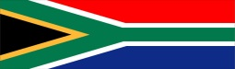  Q1) Trouver 3 villes d’Afrique du Sud.  Q2) Lequel de ces pays est frontalier de la Namibie ?  - La Zambie - L’Afrique du Sud  - Le Botswana - Zimbabwe  Q3) Qu’est-ce que l’Apartheid ?  - L’histoire entre les blancs et les noirs  - L’histoire de la vie de Nelson Mandela  - La rébellion des noirs contre les blancs  Q4) Quelle est la capitale de l’Afrique du Sud ?  - Pretoria - Durban  - Le Cap - Johannesburg  Q5) Quelle couleur est le nom d’un fleuve en Afrique australe ?  - Rose - Orange  - Bleu - Marron  Q6) Quelle est la capitale de la Namibie ?  - Gaborone - Lusaka  - Monrovia - Windhoek  Q7) Que veut dire Jo’burg ?  - Bonjour - Johannesburg  - Au revoir - Merci  Q8) Si, chez nous, il est 13 heures, quelle heure est-il en Namibie ?  - 12 heures - 13 heures  - 14 heures - 15 heures  Q9) Quel océan touche la Namibie ?  - L’Océan Pacifique - L’Océan Indien  - L’Océan Atlantique  Q10) Qui est le président Sud-Africain actuel ?  - Nelson Mandela - Robyn Orlin  - Jacob Zuma - Jean Vilar  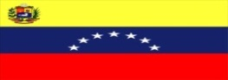  Q1) Qu’est-ce qu’un fou à pieds bleus ?  - Un oiseau - Un mammifère  - Un poisson - Un reptile  - Un fou avec des chaussons bleus  Q2) Dans quel pays se situe le Salar d’Uyuni ?  - En Bolivie - En Equateur  - Au Pérou - Au Chili  Q3) Dans quel pays se trouve le lac Titicaca ?  - En Equateur - En Bolivie  - Au Chili - Au Pérou  Q4) Quel nom d’aliment est une ville de Bolivie ?  - Farine - Blé  - Maïs - Sucre  Q5) Quelle est la langue officielle du Chili ?  - Anglais - Espagnol  - Portugais - Chimane  Q6) Qui est le président de l’Equateur ?  - Rafael Correa - Lenín Moreno  - Eugenio Espejo - Gabriel García Moreno  Q7) Trouver 3 villes du Chili.  Q8) Comment appelle-t-on les habitants de Lima ?  - Les Limanais - Les Liménois  - Les Limatiens - Les Liméniens  Q9) Lequel de ces pays ne touche pas la Bolivie ?  - Le Pérou - L’Argentine  - Le Chili - Le Brésil  Q10) Quelle émission documentaire diffusée sur TF1 est aussi le nom d’une ville d’Argentine ?

